ENTREGA DE TRABAJOS Y ESPECIFICACIONES 3TPP MES DE JUNIO
1.-Módulo Salud en Párvulos
Fecha de entrega de afiche : 8 de Junio hasta las 12 .00 hrs
Se evaluara imagen, slogan y contenido a tratar.
2.-Módulo Relación con la familia.
Fecha de entrega de entrevista: 29 de Mayo hasta las 12:00 hrs.
Fecha de entrega de Informe de Comportamiento: 5 de Junio hasta las 12:00 hrs.
Se evaluara el llenado de datos, observaciones, descripción de la observación y acuerdos.
3.-Módulo Material Didáctico y Ambientación
Fecha de entrega: 1 de Junio antes de las 12:00 hrs / enviar imagen de 7 laminas. Se evaluara creatividad, prolijidad, limpieza.
Enviar imágenes de las técnicas plásticas en forma individual. No olviden colocar su nombre.
PINTAR ESCURRIENDO Hoja 1 se prepara pintura clara y ligera con témpera y agua, luego en una hoja de papel blanca o block se escurre la mezcla hasta conseguir una forma, se pueden utilizar varios colores.
Ejemplo:
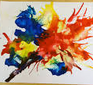
PINTAR SOPLANDO Hoja 2 se prepara un pintura clara (témpera y agua), se hecha esta pintura en una hoja blanca o block, luego con una bombilla soplas hasta regar toda la pintura, para conseguir formas.
Ejemplo:
. 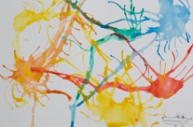
IMPRIMIR CON CUERDAS Hoja 3 se dobla una hoja blanca o block por la mitad, colocas sobre una mitad tres cuerdas mojadas en témpera en diferentes colores. Las cuerdas deben tener 30 cm cada una. Con la otra mitad de la hoja aplastas suavemente, abres la hoja y retiras las cuerdas.
Ejemplo:
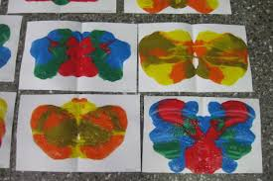
IMPRIMIR CON HOJAS DE ÁRBOLES Hoja 4 pintas hojas de árboles con temperas y las estampas sobre la hoja blanca o de block formando imágenes y las ambientas.
Ejemplo:
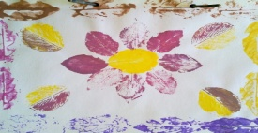
IMPRIMIR CON OBJETOS Hoja 5 pintar con tempera diferentes objetos como por ejemplo: carretes de hilos, tapas de envases de diferentes tamaños, pinzas de ropa, cartón corrugado, peine, cepillo, paletas de helado y las estampas sobre la hoja blanca o de block formando imágenes y las ambientas.
Ejemplo:
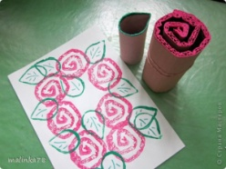
REALIZAR COLLAGE Hoja 6 Con pedacitos de diferentes papeles o pedacitos de tela, recortados con tijeras o a mano realizar una imagen y pegarla en hoja blanca o de block.
Ejemplo:
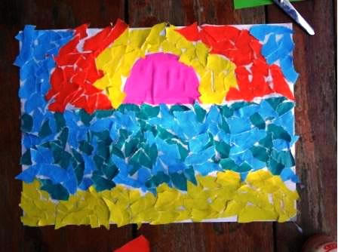
REALIZAR UNA IMAGEN CON MATERIAL DE DESECHO Hoja 7 con diferentes objetos formar una imagen y pegarla en hoja blanca.
Ejemplo:
